**个人所得税2020年度综合所得年度汇算3月1日正式开启，您在3月1日至6月30日期间都可以进行申报。**

居民个人全年取得的工资薪金、劳务报酬、稿酬、特许权使用费四项所得合并计算应纳个人所得税，向税务机关申报

**可以通过哪些途径申报？**

网络申报(APP或自然人电子税务局网站)、委托申报(纳税人可委托第三方中介机构或个人完成年度汇算)、邮寄申报、办税服务大厅申报等方式。下面以APP申报为例：

根据政策，居民个人年度内取得综合收入额不超过6万元，且需要申请退税的，可以选择简易申报。居民个人都可以使用标准申报进行年度汇算申报。

打开个人所得税APP，首页【2020综合所得年度汇算】即可点击【办理汇算】。



在出现的页面中，您可以逐一核对收入信息、专项附加扣除信息、[银行](http://quote.eastmoney.com/unify/r/90.BK0475)卡信息等，确保相关信息准确。这项核实可以避免您被虚增收入导致多缴税、专项附加扣除福利未享用等情况，也能确保退税及时入账。

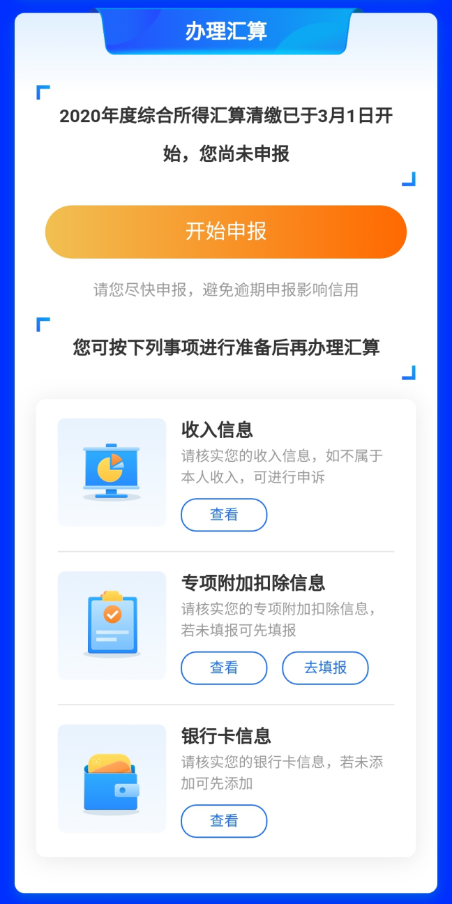

该页面还设置了常用问题窗口，如果遇到不清楚的情况，可以在常见问题中查询，也可以在页面底部发起咨询，进入【留言咨询】，或拨打12366纳税服务热线进行咨询。

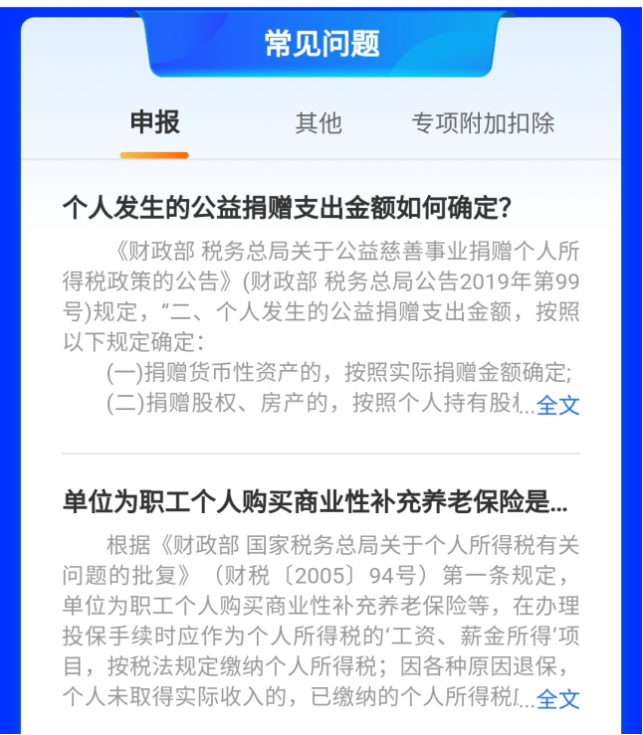

点击【开始申报】选择申报年度【2020年度】，标准填报可以选择【我需要申报表预填服务】，可以依托税务部门已经收集的数据较为快速地获得填报信息。





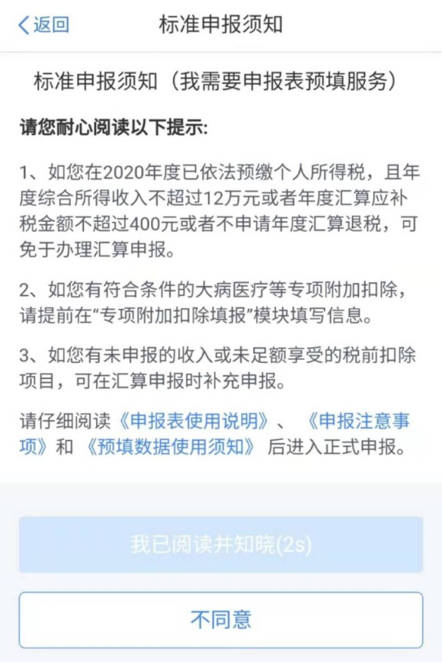

阅读并同意标准申报须知后，在【基本信息】页面，您应仔细核对个人基础信息和汇缴地，再点击下一步进入【收入和税前扣除】页面，点击【工资薪金】可以进行奖金计税方式选择。您既可以选择【全部并入综合所得计税】，也可以选择将其中一笔奖金【单独计税】，只要您没有最终提交申报表，都可以在最后的税款计算页面查看退税或补税的数额，从而决定奖金的计税方式。

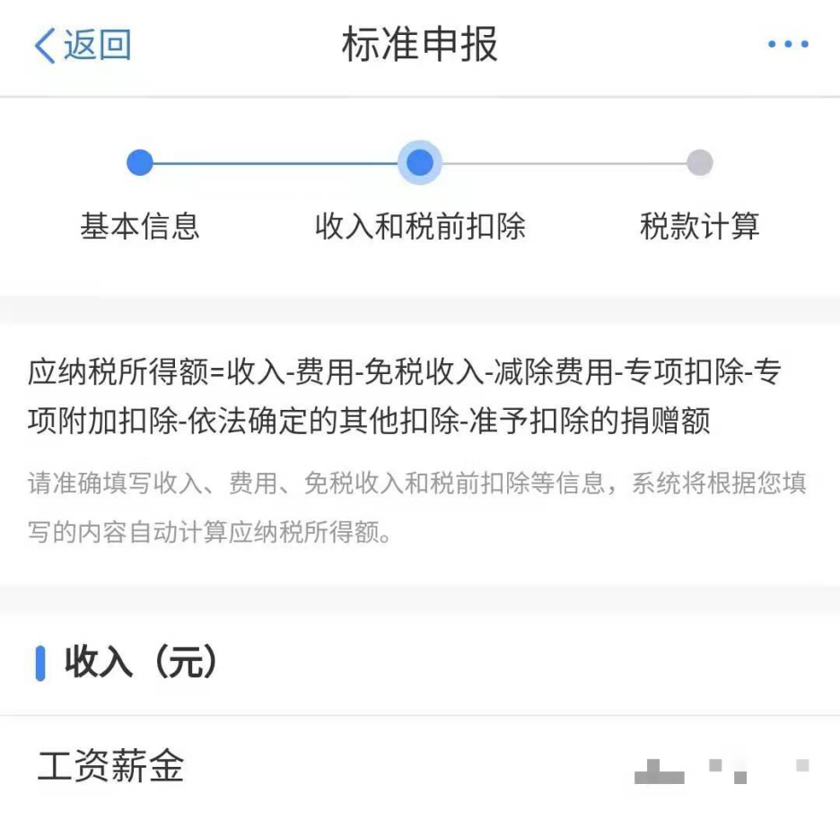

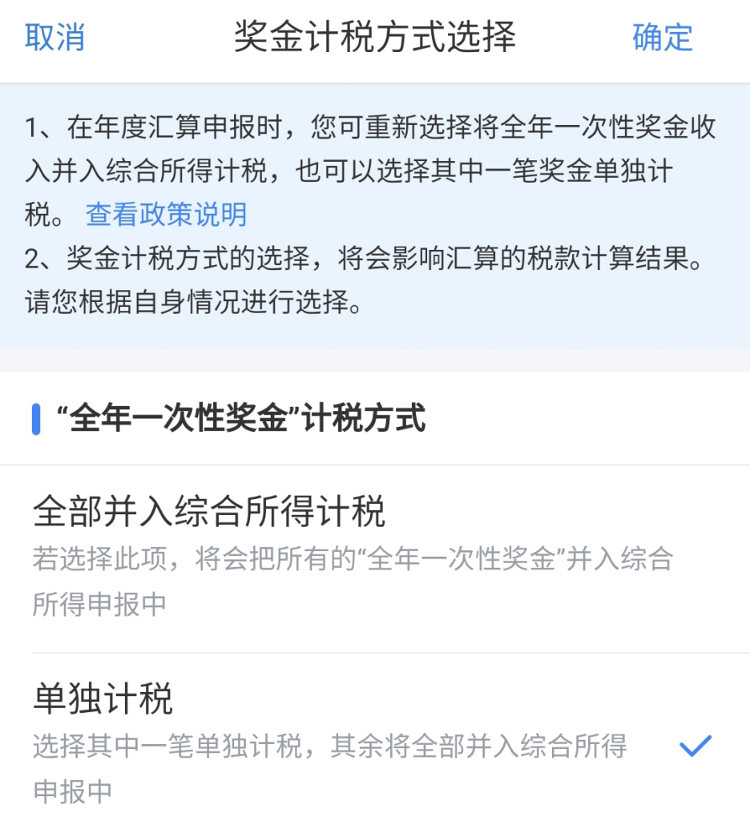

在标准申报页面可以查看应补或应退税额，如果点击下一步并确认声明，则完成填报，您可以多方确认后再点击，此前有任何改动，点击页面下方【保存】即可。

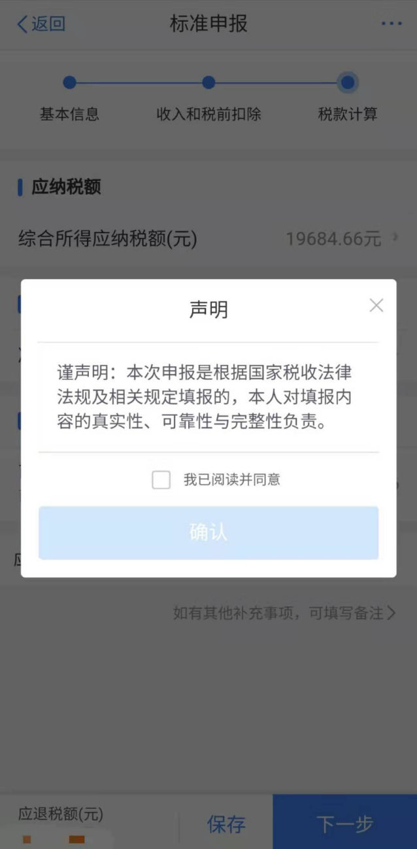

值得注意的是，个人所得税填报期从3月1日到6月30日均可填报，系统刚开启可能“人满为患”，会有卡顿现象，大家可以选择错峰填报。

